## PLAN DE GESTIÓN DEL COSTO

1. **OBJETO DE GESTIÓN DEL COSTO:**

Asegurar que las tareas se lleven a cabo dentro de los rangos económicos impuestos, presupuesto del proyecto o recursos asignados para la actividad correspondiente.

1. **OBJETIVOS DEL PLAN DE GESTIÓN DEL COSTO:**

* Desarrollar una aproximación de los costos de los recursos necesarios para completar cada actividad del cronograma.
* Planificar el presupuesto para todo el ciclo de vida del proyecto.
* Controlar los costos durante el desarrollo del proyecto.

1. **PROCESOS A DESARROLLAR** 
   1. Estimar los costos del proyecto
   2. Determinar el presupuesto
   3. Controlar los costos
2. **REPORTES/DOCUMENTOS Y FORMATOS**

|  |  |  |
| --- | --- | --- |
| **PROCESO** | **REPORTE/DOCUMENTO** | **FORMATO** |
| 4.1 Estimar los costos del proyecto | 4.1 Estimado de costo. | Código: |
| 4.2 Determinar el presupuesto | 4.2 Presupuesto y las curvas | Código: |
| * 1. Controlar los costos | 4.3 Indicadores de desempeño | Código: |

1. TECNICAS Y HERRAMIENTAS

|  |  |  |
| --- | --- | --- |
| PROCESOS | TECNICAS Y HERRAMIENTAS | DESCRIPCION |
| 5.1 Estimar los costos del proyecto | 5.1.1 Juicio de expertos  5.1.2 Estimación análoga  5.2.3 Estimación por tres variables | 5.1.1 Desarrollan la estimación de los costos.  Emiten otros juicios en los costos de acuerdo a la experiencia.  5.1.2 Se toma como referencia los costos de otros proyectos de la misma envergadura (tamaño y complejidad).  5.1.3 Se toma en cuenta la incertidumbre y el riesgo, de acuerdo a las variables de costo esperado, optimista, probable y pesimista. |
| 5.2 Determinar el presupuesto | 5.2.1 Suma de costos  5.2.2 Análisis de reserva  5.2.3 Juicios de expertos | 5.2.1 Se suma de las estimaciones por entregables.  Suma por niveles superiores según la WBS.  Sumar todo el proyecto.  5.2.2 Se realiza reservas por contingencias ya sea por asignación cambios no planificados en el alcance y en los costos del proyecto.  5.2.3 Experiencia de las áreas de aplicación según la organización y los interesados. |
| 5.3 Controlar los costos | 5.3.1 Gestión del valor Ganado (EVM)  5.3.2 índice de desempeño del trabajo por completar (TCPI)  5.3.3 Revisiones del rendimiento del proyecto | 5.3.1 Nos permite medir el desempeño del cronograma del costo en el proyecto.  5.3.2. Permite medir la proyección calculada del desempeño del costo que debe lograrse para el trabajo restante, con el propósito de cumplir con el proyecto.  5.3.3 Se pretende comparar el rendimiento del costo a lo largo del tiempo, las actividades del cronograma, los hitos vencidos y los alcanzados. |

1. PROCEDIMIENTOS.
   1. Estimar los costos del proyecto

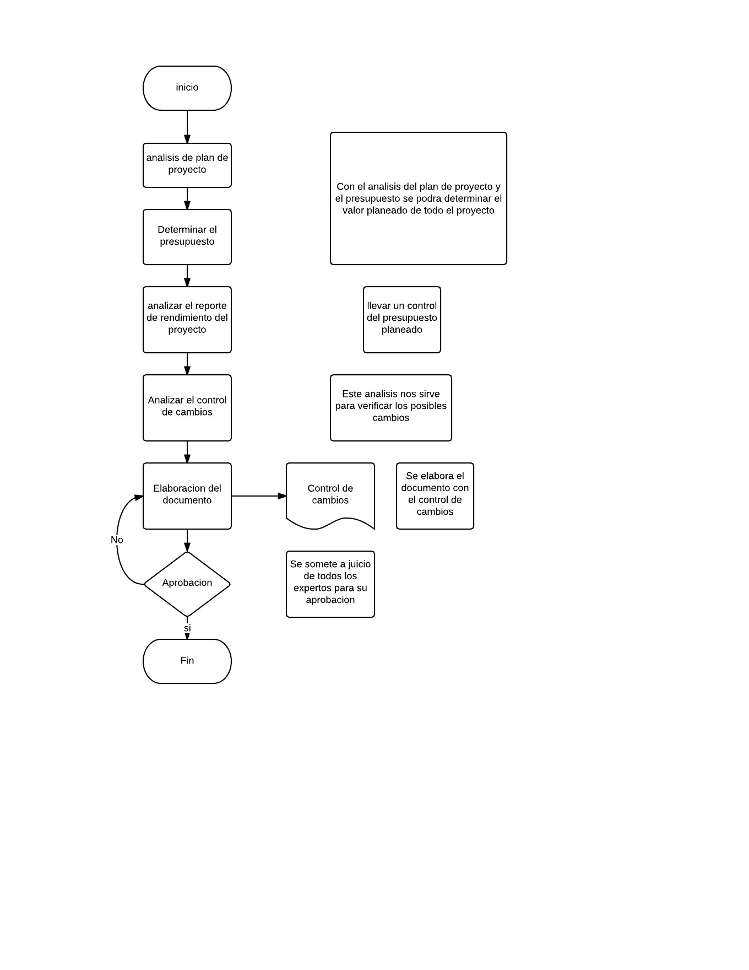

* 1. Determinar el presupuesto

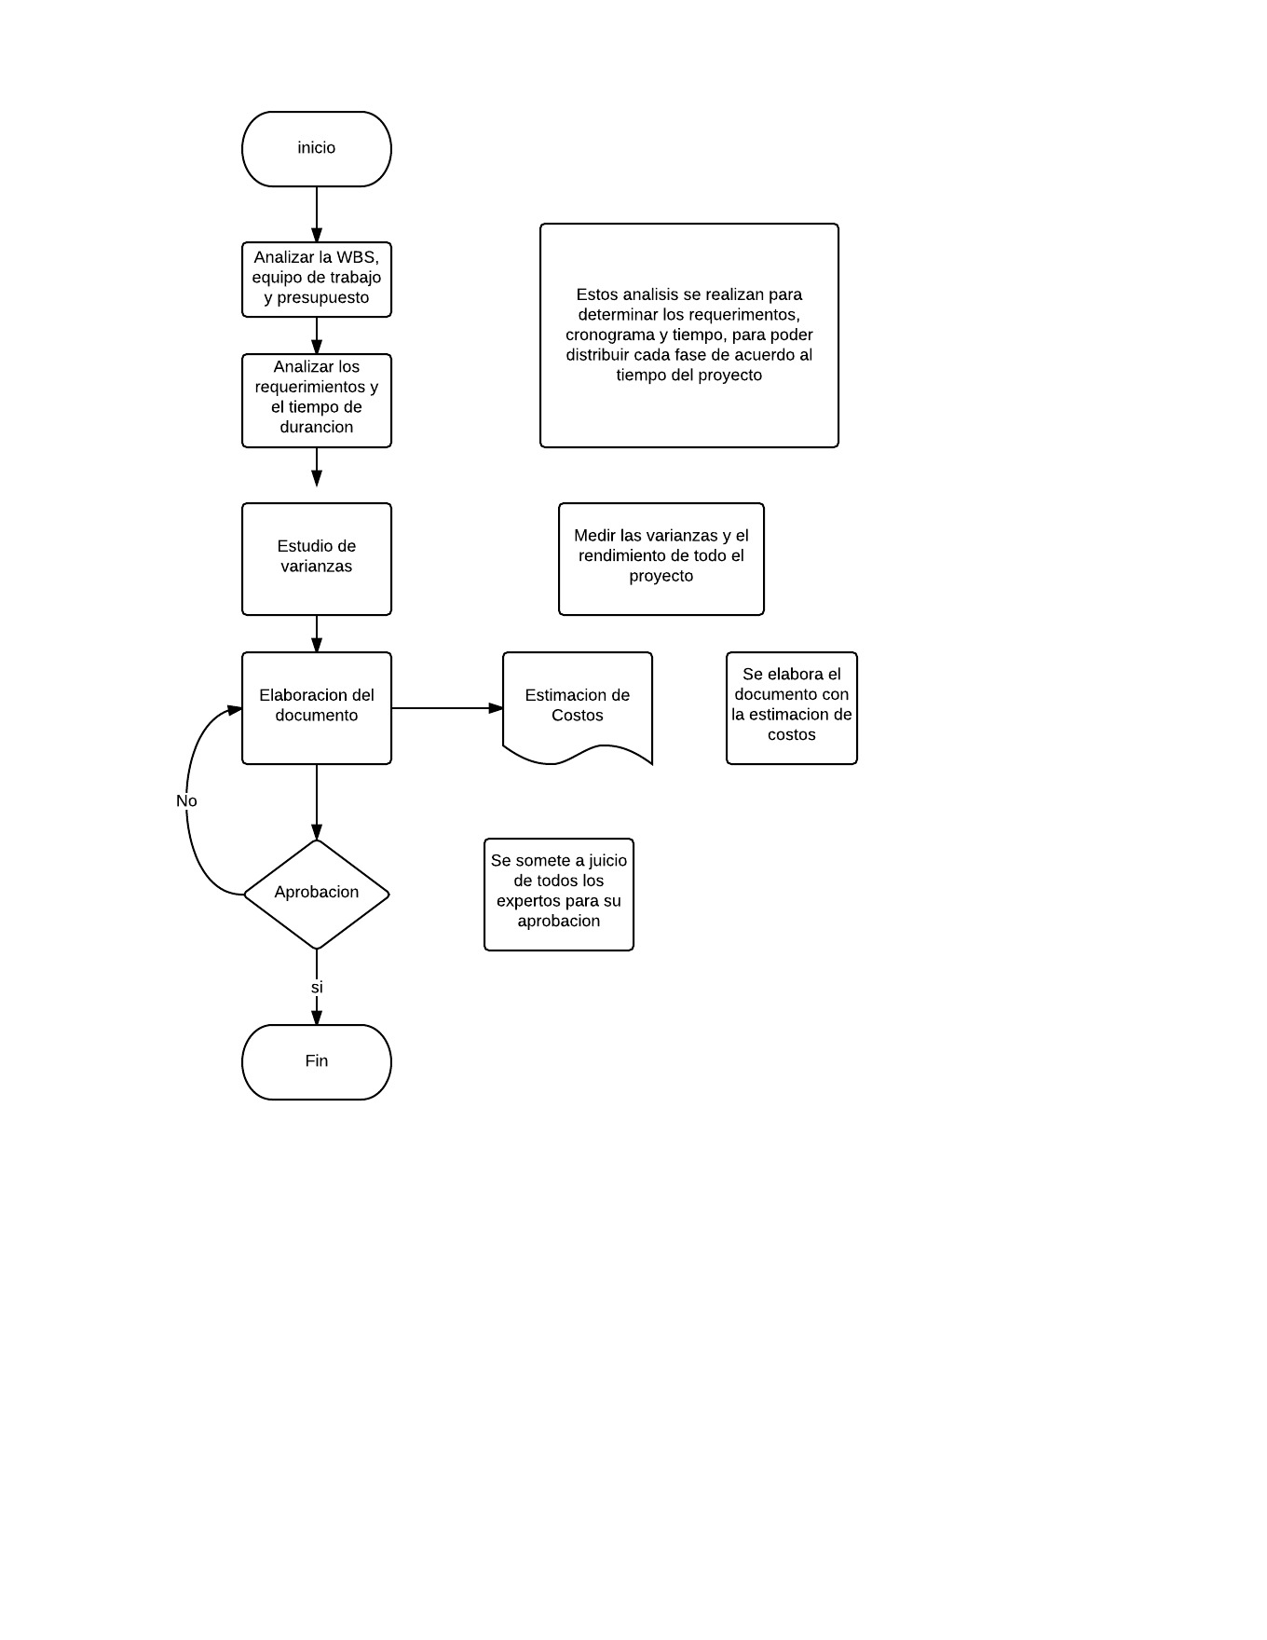

* 1. Controlar los costos



## ESTIMACION DE LOS COSTOS

El costo del proyecto fue calculado utilizando el método de la estimación ascendente.

Para el desarrollo de este método se tomó como base las 6 (seis) fases en las que se desarrollará el proyecto y se realizó la asignación del costo de cada una de las actividades que se desarrollarán dentro de éstas, acumulándolas en forma ascendente.